
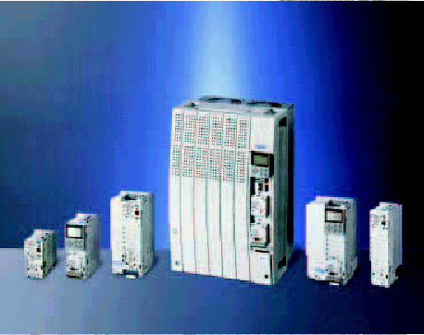

Применение частотных
преобразователей серии 8200 вектор
в технологических процессах


перевод и адаптация рекламного материала фирмы LENZE выполнен фирмой Inteldrive, Russia,107258 Moscow 1stBuhvostova street 12/11 e-mail info@inteldrive.ru

Регулирование давления

Описание задачи:

Насос с квадратичной характеристикой поддерживает давление в трубопроводе на постоянном уровне.

Пример реализации системы регулирования давления на основе преобразователя серии 8200 приведен на рис.1
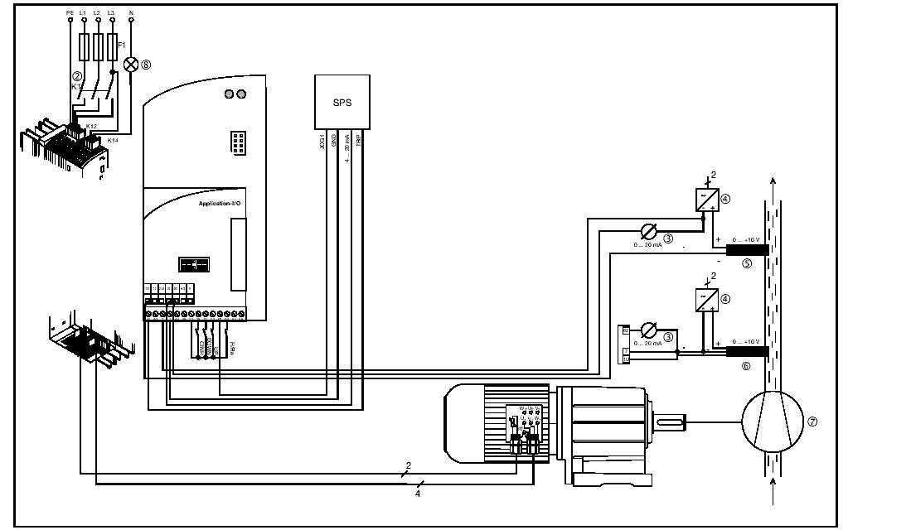

Рис.1
2- сетевой контактор
3- аналоговый индикатор значения давления
4- внешний источник питания
5- 2-х проводной датчик давления
6- 3-х проводной датчик давления
7- насос
8- индикатор готовности к работе

Примечание.
При реализации данного приложения преобразователь должен быть оснащен функциональным модулем ввода-вывода «application-I/O», так как требуется ввод двух аналоговых сигналов. Однако если величина задания давления выбирается через компьютер, клавиатуру или значение JOG, а не через PLC, или используется датчик давления с частотным выходом, возможно использование стандартного функционального модуля ввода-вывода «standard - I/O»

Система управления должна обеспечивать :
1. Управление через PLC (выбор задания давления, снижение в ночном режиме)
2. Снижение давления в ночное время. Насос работает в нерегулируемом режиме с низкой и постоянной скоростью.
3. Защиту насоса от обезвоживания (выходная частота инвертора никогда не должна снижаться ниже 10 Гц)
4. Обеспечивать отсутствие пиковых значений (гидроударов) в системе.
5.Защиту двигателя от перегрева.
6.Сообщение о сбое в PLC.

Используемые функции:
Регулятор для регулирования давления :
Установка задания давления производится через PLC ( 4…20 мА)
Текущее значение давления обеспечивается датчиком давления (0… 10 В)
Установка значений может осуществляться в ручном или дистанционном режиме:
- ручное: Задание давления осуществляется с нажимных кнопок, подключенных к входам функционального блока мотор - потенциометра (UP/DOWN);
- дистанционное: Установка задания через PLC;
- скорость для ночной работы устанавливается в JOG и активируется через PLC;
- защита насоса от обезвоживания (задание – независимая минимальная скорость);
- плавный старт по заданной S –рампе;
- исключение механического резонанса путем пропуска резонансной частоты;
- непрерывный контроль температуры двигателя через термистор или термоконтакт;
- сообщение о сбое через цифровой выход;
- сигнал готовности для работы через релейный выход;
- возможность конфигурирования аналогового выхода для текущего значения давления;
- электрический сигнал блокировки контроллера.

Программирование процессного контроллера

КОД |  |  | Возможные установки |  |  | ВАЖНОЕ
№ |  | Наименование | Величина | Что обозначает |  | ВАЖНОЕ
C0014↵ |  | Режим управления | 3 | V/f характеристика регулирования, V~f |  | Квадратичная характеристика с постоянным добавочным напряжение V_{мин}
С0410 |  |  |  | Источник цифрового сигнала
 | 8 | DOWN | 1 | Е1 | Вводит кнопками «UP» и « DOWN»
 | 7 | UP | 2 | Е2 | Вводит кнопками «UP» и « DOWN»
 | 1 | JOG1/3 | 3 | Е3 | JOG установка скорости для ночного режима | Активация JOG установка скорости деактивирует процесс- контроллер
 | 19 | PCTRL1-OFF | 3 | Е3 | Деактивация процесс - контроллера
 | 17 | Н/Re | 4 | Е4 | Переключение на вычислителе режима PLC управления.
С0412 |  |  |  | Источник аналогового сигнала
 | 1 | Задание 1  (NSET1-N1) | 1 | Х3/1I |  | Установка давления (ручная)
 | 2 | Задание 2  (NSET1-N2) | 3 | MPOT1-OUT функция мотор- потенциометра |  | Установка давления (дистанционная)
 | 5 | Текущее состояние регулятора  (PCTRL1-ACT) | 4 | Х3/1U |  | Текущее значение давление
С0145 |  | Источник установки регулятора | 0 | Полная установка (PCTRL1-SET3) |  | Основная установка + дополнительная установка
С0070 |  | Коэффициент усиления регулятора | → |  |  | Если необходима адаптация к процессу см. дополнительную информацию в инструкции по применению стр.7-33
С0071 |  | Время чтения-установки регулятора | →
С0072 |  | Дифференциальная составляющая регулятора | →
С0074 |  | Влияние регулятора | 100.0 | 0.0 (0.1%) 100
С0238↵ |  | Соотношение сигнала задания и сигнала с регулятора | -0- | -0- Только сигнал с регулятора

С0419 |  | Свободная конфигурация аналоговых выходов |  | Источник аналогового сигнала
 | 1 | X3/62(AOUT1-IN) | 9 | Значение на выходе регулятора
С0037 |  | JOG1 | 17 |  | Приблизительно 1/3 номинальной скорости двигателя
С0239↵ |  | Ограничение минимального значения частоты | 10.00 |  | Задание независимой минимальной скорости
С0182* |  | Время интегрирования S-рампы | 0.50 с | Плавный старт
С0625* |  | Пропуск частоты 1 | 30.00 Гц
С0628* |  | Ширина диапазона пропуска частоты | 10.00% |  | Относится к С0625
С0119↵ |  | Конфигурация PТС входа/ определение замыкания на землю | 4 | Вход РТС активный, внешний сбой
С0415 |  | Свободная конфигурация цифровых выходов
 | 1 | Релейный выход К1 | 16 | Готовность к работе  Сообщение о внешнем сбое
 | 2 | Цифровой выход Х3/А1 | 25 | Готовность к работе  Сообщение о внешнем сбое

Позиции перемычек на функциональном модуле ввода-вывода ”application”

Перемычка | Позиция | Функция
А | 7-9 | Текущее значение давления 0…10 В на контакте Х3/1U
B | Удалить | Выбор задания через ведущий ток на контакте Х3/1I (С0034)
C | 3-5 | Выход текущего значения давления в виде токового сигнала на контакте Х3/62
D | 2-4 или 4-6 | С контакта Х3/63 не присваивается

Последовательное регулирование для компрессоров охлаждения и вспомогательных систем.

Описание задачи:

Два компрессора (насоса) обеспечивают охлаждение (питание) нескольких потребителей, которые иррегулярно включаются и выключаются. При регулировании необходимо обеспечить постоянство потребления. При этом один компрессор (насос) работает постоянно, а второй подключается (отключается) для регулирования потока.

Пример реализации системы последовательного регулирования на основе преобразователя серии 8200 приведен на рис.2

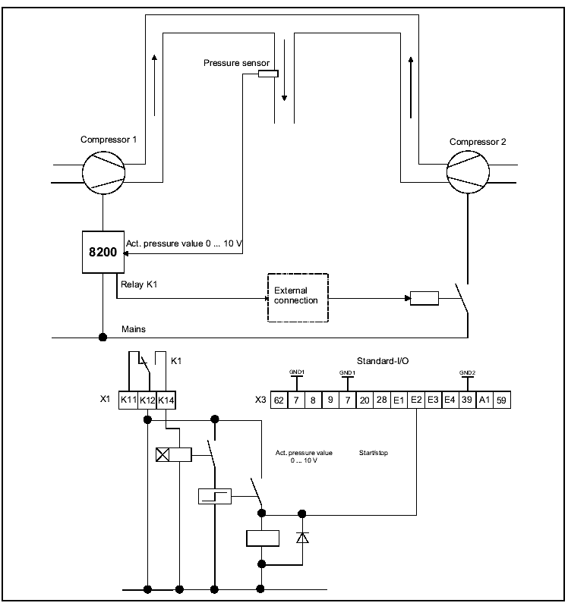

Рис.2

Функционирование:
- Активируют порог срабатывания реле К1 –45 Гц ( Qmin) для набора параметров 1
- Если К1 остается включенным в течение времени выдержки реле (К1Т), то подключается К2
- Компрессор (насос) 2 подключается через К3. Одновременно набор параметров изменяется через контакт Х3/Е2 ( регулятор- процесс- контроллер не влияет)
- К1 срабатывает, когда достигается минимальная частота (в зависимости от нагрузки). После выдержки времени К1Т, К2 снова активируется.
- Компрессор (насос) 2 выключается. Набор параметров PAR 1изменяется на набор PAR 2.
- К1Т адаптирует время задержки к процессу.

Примечание.
При использовании функционального модуля ввода-вывода «application-I/O» не требуется использование внешнего элемента временной задержки. Временная задержка для релейного выхода К1 устанавливается через С0423/1. Временная задержка необходима, для того чтобы избежать «звонковой» работы компрессора (насоса)2 при незначительной флуктуации текущей регулируемой величины.

Условия:
1. Компрессор (насос)1 регулируется преобразователем 8200 вектор (мотек).
2. Компрессор (насос)2 подключается к сети питания и включается или выключается в зависимости от потребления.
3. Задание величины давления для процесса выбирается как фиксированная (постоянная) величина.

Используемые функции:
Преобразователь доступен/запрещен для работы или остановки
Регулятор (процесс-контроллер)
Фиксированная частота
Программируемая временная задержка
Настраиваемые пороговые значения
Переключение набора параметров

Специализированная конфигурация:
- Основные установки
- Конфигурация регулятора (процесс - контроллера)
- оптимизация структуры и параметров регулятора (процесс - контроллера)
- значение сигнала с регулятора оказывает полное влияние на выходной сигнал С0238= -0-, С0074 =100%
- источник установки регулятора= Общая установка С0145= -0-
- установка процесса = JOG частота JOG1 ( в наборах PAR 1 и PAR2 постоянно активна через Х3/Е1): С037=50 Гц
- Адаптация набора параметров 1 (PAR 1) для применения:
- длительная активация Х3/Е1(активный - низкий уровень): С0411= -1- ;
- порог для компрессора (насоса) 2: С017=45 Гц;
- подключение компрессора (насоса) 2 через реле: С0415/1=6.
- Адаптация набора параметров 2 для применения:
- длительная активация Х3/Е1(активный - низкий уровень): С0411= -1-;
- порог для отключения компрессора (насоса) 2: С0010=15Гц (минимальная частота) ;
- отключение компрессора (насоса) 2 через реле: С0415/1=24;
- инверсный релейный выход: С0416= -1- .
- Переключение набора параметров (PAR 1 и PAR2) через Х3/Е2: С0410/13=2.
Регулирование скорости

Описание задачи:
Регулирование обеспечивает стабилизацию скорости вращения двигателя путем компенсации разницы между текущей( действительной) скоростью вращения двигателя и заданным значением скорости. Скорость вращения двигателя определяется нагрузкой на валу.
Регулирование обеспечивается использованием обратной связи по скорости.

Пример реализации системы регулирования скорости на основе преобразователя серии 8200 приведен на рис.3

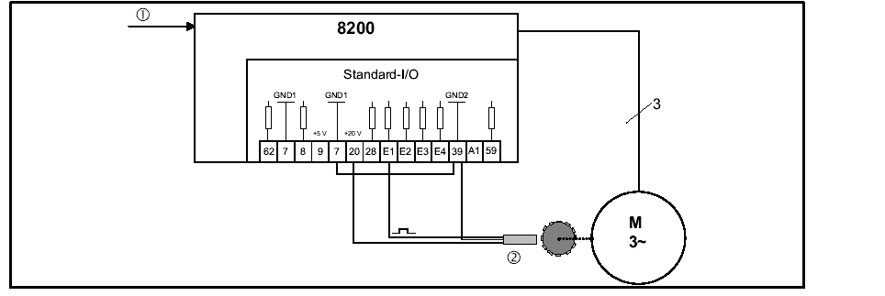

Рис.3

Примечание.
1. Для цепи обратной связи используется индуктивный трехпроводной датчик частоты вращения.
2. Двигатели Ленц и мотор- редукторы Ленц могут быть оснащены инкодером типа ITD 21 (512/2048 импульсов на оборот, и HТЛ(высокопороговая логика) уровнем выходного сигнала. При этом обеспечивается двухканальная цепь обратной связи ( дорожка А и дорожка Б). При этом используется функциональный модуль ввода- вывода «application-I/O» (Е1 и Е2).

Требования к датчику обратной связи
- Максимальная выходная частота индуктивных датчиков в зависимости от конструкции составляет 1…6 кГц;
- В точке контроля количество изменения сигнала за период должно обеспечивать как можно более высокую выходную частоту.
- Динамика регулирования будет приемлемой, если обеспечить выходную частоту датчика при номинальной частоте вращения не менее 0,5 кГц
- Если нагрузка датчика не более, чем допускается на контакте Х3/20, то 3-х проводной датчик может быть подключен непосредственно к преобразователю.

Вычисление выходной частоты
$$f_{\text{act}}=\frac{z×n}{\text{60}}$$ | z - число импульсов за оборот  n – скорость вращения в точке контроля  f_{act}- выходная частота в об/мин
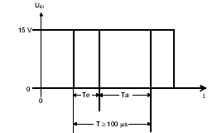
Т_{е} = on (высокий уровень)
Т_{а} = off(низкий уровень)
Допустимый уровень сигнала
низкий уровень: 0.…+3 В
высокий уровень: +12….+30 В
Допустимая скважность сигнала Т_{е} : Т_{а}
1:1 ÷ 1:5
Требуемая форма сигнала на входе Х3/Е1
Т_{е} = on (высокий уровень)
Т_{а} = off(низкий уровень)
Допустимый уровень сигнала
низкий уровень: 0.…+3 В
высокий уровень: +12….+30 В
Допустимая скважность сигнала Т_{е} : Т_{а}
1:1 ÷ 1:5
Требуемая форма сигнала на входе Х3/Е1

Специализированная конфигурация

Базовые установки (см. стр.5-2 Инструкция по эксплуатации)

КОД |  |  | Возможные установки |  |  | ВАЖНОЕ
№ |  | Наименование | Величина | Что обозначает |  | ВАЖНОЕ
С0410 |  | Свободная конфигурация цифровых входных сигналов
 | 24 | DFN1-ON | -1-
C0412 |  | Свободная конфигурация аналоговых входных сигналов |  | Источник аналогового сигнала
 | 5 | Текущее значение регулятора | -2-
С0011 |  | Максимальная выходная частота |  | $$1+\frac{C\text{0074}[\text{\%}]}{\text{100}}⋅\frac{p}{\text{60}}⋅n_{\text{max}}$$ |  | p= кол-во пар полюсов  n_{max}= максимальная скорость регулирования (об/мин)
С0014↵ |  | Режим регулирования | -2- | Закон регулирования V/f |  | Для регулирования скорости динамических характеристик режима векторного регулирования недостаточно.
С0019 |  | Рабочая уставка(порог срабатывания) для режима автоматического торможения постоянным током | Около 0.5 Гц |  |  | Адаптируется к параметрам конкретного привода
С0021 |  | Компенсация скольжения | 0% |  |  | При данном виде регулирования компенсация скольжения не предусмотрена
С0035*↵ |  | Выбор режима автоматического торможения постоянным током | -1- | Тормозной ток устанавливается в ячейке С0036
C0036 |  | Ток/напряжение режима автоматического торможения | 50÷ 100 % |  |  | Адаптируется к конкретным параметрам привода
С0070 |  | Коэффициент усиления регулятора | 1÷15 |  |  | Типовое значение 5
С0071 |  | Время чтения-установки регулятора | 50÷500 мс |  |  | Типовое значение 100 мс
С0072 |  | Дифференциальная составляющая регулятора | 0 |  |  | Не активна
С0074 |  | Влияние регулятора | 2÷10 % | $s_{N}=\frac{n_{0}−n_{N}}{n_{0}}$  Пример $s_{N}=\frac{\text{1500}−\text{1400}}{\text{1500}}=6\text{.}\text{67}\text{\%}$ |  | - Адаптируется к параметрам конкретного привода  - 200% установка номинального скольжения двигателя
С0106 |  | Длительность режима автоматического торможения постоянным током | 1 с |  |  | - Рекомендуемое значение  - После этого инвертор находится в состоянии запрета
С0181* |  | Задание 2 регулятора (PCTRL1-SET2) |  |  |  | - Адаптируется к параметрам конкретного привода  - Выбор через клавиатуру или ПК  - Более подробная информация стр.7-35 Инструкции
С0196*↵ |  | Активация режима автоматического торможения постоянным током | -1- | Режим активируется в С0050 < С0019 и уставка < С0019
С0238↵ |  | Соотношение сигнала задания и сигнала с регулятора | -1- |  |  | Соотношение устанавливается
С0239↵ |  | Ограничение минимального значения частоты | 0 Гц |  |  | Однополярное, нет изменений направления вращения
С0425↵* |  | Конфигурация частотного входа Х3/Е1 (DFIN1) |  |  |  | Адаптируется к параметрам конкретного привода
С0426* |  | Коэффициент усиления по частотномувходу |  |  |  | Адаптируется к параметрам конкретного привода

Настройка привода по схеме рис.3

Исходные данные :
4-х полюсый двигатель должен регулироваться в диапазоне до максимально частоты вращения n_{max} = 1500 об/мин.
- Данные двигателя :
- номинальная частота вращения n_{н} = 1390 об/мин
- номинальная частота f_{н} = 50 Гц
- скольжение s _{н} = 7/3%
- частота компенсации скольжения при номинальном режиме f_{s}=3,7 Гц
- Импульсный инкодер генерирует 6 импульсов на оборот
- максимальная частота при максимальной скорости подаваемая на Х3/Е1составляет
$\frac{\text{1500}}{\text{60}c}×6=\text{150}\text{Гц}$
- Влияние регулятора (С0074) устанавливается для 200% номинального скольжения
$\text{C0074 }=\text{14,6\%}$
- Вычисление максимальной выходной частоты преобразователя(С0011)
$\text{1 }+\frac{\text{C0074}[\text{\%}]}{\text{100}}×\frac{p}{\text{60}}×n[{\text{мин}}^{−1}]=1,\text{15}×\frac{2×\text{1500}}{\text{60}}=\text{57},5\text{Гц}$

Настройка частотного входа Х3/Е1
- С0425=-0-
- нормализованная частота =100 Гц
- максимальная частота =300 Гц
- Активация частотного входа с С0410/24=1
обеспечивают отсутствие поступления на Е1 любых других цифровых сигналов
- Присваивают текущему значению регулятора на частотному входу в ячейке С0412( С0412/5=2)
- Коэффициент усиления С0426
- Входная частота на Х3/Е1 нормализуется к предварительно выбранной величине (100Гц), т.е. внутренне 100 Гц соотносят к выходной частоте преобразователя в С0011.
- Значение в С0426 должно быть повторно вычислено после каждого изменения в С0011

$$\text{C0426}=\frac{f_{n}(C\text{0425})}{{\frac{n_{\text{макс}}}{\text{60}с}×\text{имп}}/{\text{обор}}}×\frac{С\text{0011}−f_{s}}{C\text{0011}}×\text{100}\text{\%}=\frac{\text{100}}{\text{150}}×\frac{\text{57},5−3,7}{\text{57},5}×\text{100}\text{\%}=\text{62},4\text{\%}$$

Примечание.
Если количество импульсов на период известно, то можно определить коэффициент усиления экспериментально:
1.Установите С0238-0 или 1(соотношение сигнала задания и сигнала с регулятора)
2.Установите привод на максимальную частоту. Выходная частота теперь определяется на основе выбранного соотношения сигнала задания и сигнала с регулятора
3.Используйте С0426 чтобы установить коэффициент усиления таким образом, чтобы текущее значение (С0051) соответствовало заданию(С0050)
Регулировка натяжения материала ( dancer position control)

Описание задачи:
Регулирование балансира обеспечивает стабилизацию натяжения материала в процессе производства.
При подаче материала (например перемотка с одной катушки на другую и т.п.) возможна неравномерная подача материала и неравномерность намотки. Это происходит из-за отсутствия синхронизации частот вращения приводных двигателей. Постоянное натяжение может быть достигнуто путем введения балансира и его регулированием таким образом, чтобы обеспечить равенство линейных скоростей материала до балансира и после.
Регулирование обеспечивается использованием обратной связи с потенциометра балансира..

Пример реализации системы регулирования натяжение материала на основе преобразователя серии 8200 приведен на рис.4
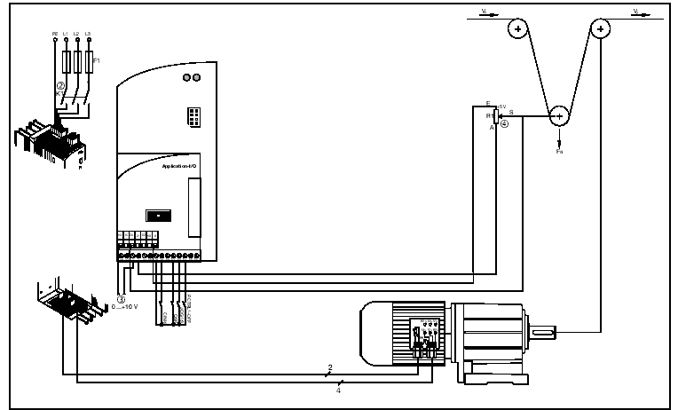

Рис.4

Для реализации данного приложения требуется использование функционального модуля ввода- вывода «application-I/O».

Используемые функции:
- Внутренний регулятор в качестве регулятора положения
- Выбор линейной скорости V₁через Х3/1U
- Текущее значение потенциометра балансира через Х3/2U
- Установка скорости через Х3/Е3 как фиксированное задание (JOG)
- Регулятор балансира выключают через Х3/Е4 или внутренне через Q_{min}

Специализированная конфигурация
- Базовые установки (см.5-2 Инструкция по эксплуатации)
- Идентификация параметров двигателя (см.7-31)
- При необходимости калибровка заданий и текущих значения к переменным процесса.

Настройки
Установите С0070, С0072 таким образом, чтобы если балансир изменяет свое текущее положение его рабочее положение может достигнуто быстро и без чрезмерного перерегулирования.
1. Подать на Х3/Е4= высокий уровень ( остановка регулятора), С0072 =0 (нет влияния регулятора)
2. Установить С0070
3. Установить наХ3/Е4 низкий уровень, С0072=0 ( нет влияния регулятора)
4. Установить С0071
5. Установить С0072

КОД |  |  | Возможные установки |  |  | ВАЖНОЕ
№ |  | Наименование | Величина | Что обозначает |  | ВАЖНОЕ
С0410 |  |  |  | Источник цифрового сигнала
 | 1 | JOG1/3 | 3 | Х3/Е3 | JOG установка скорости
 | 4 | QST | 2 | Х3/Е2 | Активация режима быстрой остановки
 | 19 | (PCTRL1-OFF) | 4 | Х3/Е4 | Выключение регулирования балансира
С0412 |  |  |  | Источник аналогового сигнала
 | 1 | Задание 1  (NSET1-N1) | 1 | Х3/1U |  | Установка линейной скорости V₁
 | 5 | Текущее состояние регулятора  (PCTRL1-ACT) | 4 | Х3/2U |  | Текущее значение положения балансира
С0037 |  | JOG1 | 20.00 |  |  | Фиксированное задание скорости для конкретного материала. Индивидуальная настройка.
С0070 |  | Коэффициент усиления регулятора | 1.00 |  |  | Если необходима адаптация к процессу см. дополнительную информацию в инструкции по применению стр.7-33
С0071 |  | Время чтения-установки регулятора | 100
С0072 |  | Дифференциальная составляющая регулятора | 0.0
С0074 |  | Влияние регулятора | 10.0 %
С0105 |  | Время замедления для режима быстрой остановки | около 1с |  |  | Используется как функция аварийной остановки. Установки должны обеспечить чтобы привод был заторможен до остановки в наиболее малое возможное . При необходимости используют внешний тормозной резистор.
С0145 |  | Источник установки регулятора | -1- | С0181 (PCTRL1-SET2)
С0181* |  | Задание регулятора во втором наборе параметров  (PCTRL1-SET2) | значение из С0051 | Установите балансир в требуемую позицию, С0051= текущему значению балансира |  | Не устанавливайте в С0181 «0». В противном случае задание положения будет сгенерировано основным заданием
С0239↵ |  | Ограничение минимального значения частоты | 0.00 Гц |  |  | Направление вращения не может быть изменено через регулятор
С0238↵ |  | Соотношение сигнала задания и сигнала с регулятора | -1- | Соотношение сигнала задания и сигнала с регулятора (общее задание +регулятор)  Общее задание (PCTRL1-SET3)= основное задание + дополнительное задание |  | Полное влияние регулятора

